Министерство науки и высшего образования Российской Федерации Федеральное государственное автономное образовательное учреждение высшего образования «НАЦИОНАЛЬНЫЙ
ИССЛЕДОВАТЕЛЬСКИЙ УНИВЕРСИТЕТ ИТМО»
Факультет инфокоммуникационных технологий

ОТЧЕТ
О ЛАБОРАТОРНОЙ РАБОТЕ № 3
по теме: «Работа с БД в СУБД MongoDB»
по дисциплине: «Проектирование и реализация баз данных»

Автор:
Зарышняк Сергей Иванович
Факультет: ИКТ
Группа: К3243
Преподаватель: Говорова Марина Михайловна



Санкт-Петербург 2021

Цель работы: овладеть практическими навыками создания таблиц базы данных PostgreSQL 1Х, заполнения их рабочими данными, резервного копирования и восстановления БД.
Оборудование: компьютерный класс.
Программное обеспечение: СУБД PostgreSQL 1Х, pgAdmin 4.

Практическое задание:
      - Создать базу данных с использованием pgAdmin 4 (согласноиндивидуальному заданию).
      - Создать схему в составе базы данных.
      - Создать таблицы базы данных.
      - Установить ограничения на данные: Primary Key, Unique, Check, ForeignKey.
      - Заполнить таблицы БД рабочими данными.
      - Создать резервную копию БД.
Указание:
Создать две резервные копии:
- с расширением CUSTOM для восстановления БД;
- с расширением PLAIN для листинга (в отчете);
- при создании резервных копий БД настроить параметры Dump optionsдля Type of objects и Queries .
      - Восстановить БД.

Индивидуальное задание:

Вариант №8 “Аэропорт”

ВЫПОЛНЕНИЕ

Название БД: «1223»

Схема инфологической модели данных БД: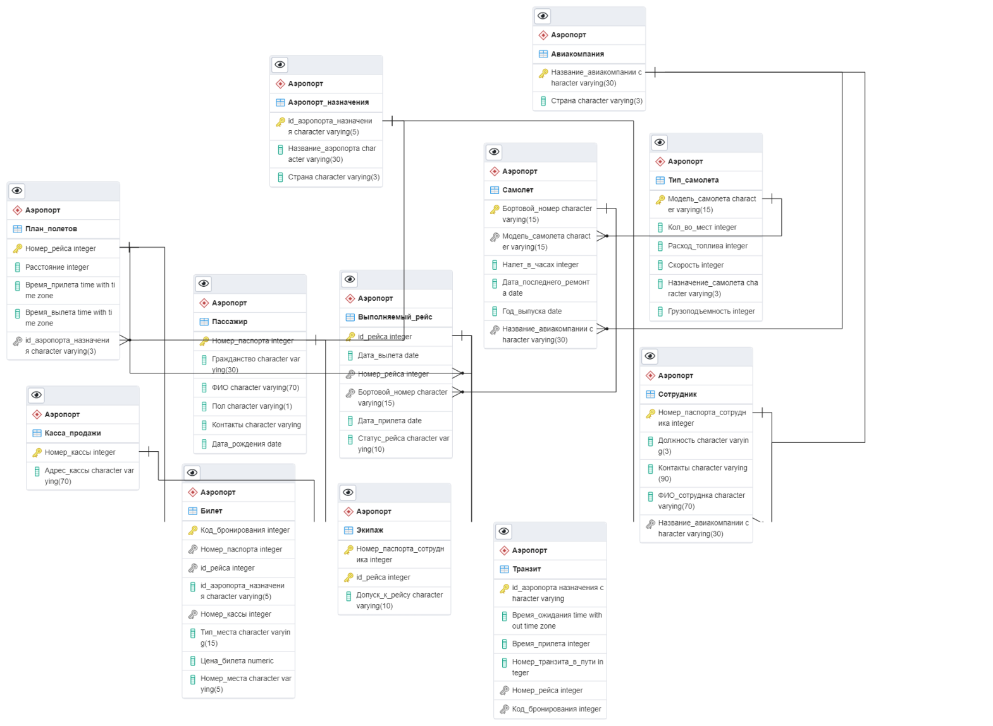

Dump:

Создание базы данных

CREATE DATABASE "1223"
WITH
OWNER = postgres
ENCODING = 'UTF8'
LC_COLLATE = 'Russian_Russia.1251'
LC_CTYPE = 'Russian_Russia.1251'
TABLESPACE = pg_default
CONNECTION LIMIT = -1;

Создание схемы

CREATE SCHEMA "Аэропорт"
AUTHORIZATION postgres;

Создание таблицы Авиакомпания и определение ограничений

CREATE TABLE "Аэропорт"."Авиакомпания"
(
"Название_авиакомпании" character varying(30) COLLATE pg_catalog."default" NOT NULL,
"Страна" character varying(3) COLLATE pg_catalog."default" NOT NULL,
CONSTRAINT "Авиакомпания_pkey" PRIMARY KEY ("Название_авиакомпании")
)

TABLESPACE pg_default;

ALTER TABLE "Аэропорт"."Авиакомпания"
OWNER to postgres;

Создание таблицы Аэропорт_назначения и определение ограничений

CREATE TABLE "Аэропорт"."Аэропорт_назначения"
(
"id_аэропорта_назначения" character varying(5) COLLATE pg_catalog."default" NOT NULL,
"Название_аэропорта" character varying(30) COLLATE pg_catalog."default" NOT NULL,
"Страна" character varying(3) COLLATE pg_catalog."default" NOT NULL,
CONSTRAINT "Аэропорт_назначения_pkey" PRIMARY KEY ("id_аэропорта_назначения")
)

TABLESPACE pg_default;

ALTER TABLE "Аэропорт"."Аэропорт_назначения"
OWNER to postgres;

Создание таблицы Билет и определение ограничений

CREATE TABLE "Аэропорт"."Билет"
(
"Код_бронирования" integer NOT NULL,
"Номер_паспорта" integer NOT NULL,
"id_рейса" integer NOT NULL,
"id_аэропорта_назначения" character varying(5) COLLATE pg_catalog."default" NOT NULL,
"Номер_кассы" integer NOT NULL,
"Тип_места" character varying(15) COLLATE pg_catalog."default" NOT NULL,
"Цена_билета" numeric NOT NULL,
"Номер_места" character varying(5) COLLATE pg_catalog."default" NOT NULL,
CONSTRAINT "Билет_pkey" PRIMARY KEY ("Код_бронирования"),
CONSTRAINT "Выполняемый_рейс" FOREIGN KEY ("id_рейса")
REFERENCES "Аэропорт"."Выполняемый_рейс" ("id_рейса") MATCH SIMPLE
ON UPDATE RESTRICT
ON DELETE RESTRICT,
CONSTRAINT "Касса_продажи" FOREIGN KEY ("Номер_кассы")
REFERENCES "Аэропорт"."Касса_продажи" ("Номер_кассы") MATCH SIMPLE
ON UPDATE RESTRICT
ON DELETE RESTRICT,
CONSTRAINT "Пассажир" FOREIGN KEY ("Номер_паспорта")
REFERENCES "Аэропорт"."Пассажир" ("Номер_паспорта") MATCH SIMPLE
ON UPDATE RESTRICT
ON DELETE RESTRICT
)

TABLESPACE pg_default;

ALTER TABLE "Аэропорт"."Билет"
OWNER to postgres;
-- Index: fki_Выполняемый_рейс

-- DROP INDEX "Аэропорт"."fki_Выполняемый_рейс";

CREATE INDEX "fki_Выполняемый_рейс"
ON "Аэропорт"."Билет" USING btree
("id_рейса" ASC NULLS LAST)
TABLESPACE pg_default;
-- Index: fki_Касса_продажи

-- DROP INDEX "Аэропорт"."fki_Касса_продажи";

CREATE INDEX "fki_Касса_продажи"
ON "Аэропорт"."Билет" USING btree
("Номер_кассы" ASC NULLS LAST)
TABLESPACE pg_default;
-- Index: fki_Пассажир

-- DROP INDEX "Аэропорт"."fki_Пассажир";

CREATE INDEX "fki_Пассажир"
ON "Аэропорт"."Билет" USING btree
("Номер_паспорта" ASC NULLS LAST)
TABLESPACE pg_default;

Создание таблицы Выполняемый_рейс и определение ограничений

CREATE TABLE "Аэропорт"."Выполняемый_рейс"
(
"id_рейса" integer NOT NULL,
"Дата_вылета" date NOT NULL,
"Номер_рейса" integer NOT NULL,
"Бортовой_номер" character varying(15) COLLATE pg_catalog."default" NOT NULL,
"Дата_прилета" date NOT NULL,
"Статус_рейса" character varying(10) COLLATE pg_catalog."default" NOT NULL,
CONSTRAINT "Выполняемый_рейс_pkey" PRIMARY KEY ("id_рейса"),
CONSTRAINT "План_полетов" FOREIGN KEY ("Номер_рейса")
REFERENCES "Аэропорт"."План_полетов" ("Номер_рейса") MATCH SIMPLE
ON UPDATE RESTRICT
ON DELETE RESTRICT,
CONSTRAINT "Самолет" FOREIGN KEY ("Бортовой_номер")
REFERENCES "Аэропорт"."Самолет" ("Бортовой_номер") MATCH SIMPLE
ON UPDATE RESTRICT
ON DELETE RESTRICT
)

TABLESPACE pg_default;

ALTER TABLE "Аэропорт"."Выполняемый_рейс"
OWNER to postgres;
-- Index: fki_Самолет

-- DROP INDEX "Аэропорт"."fki_Самолет";

CREATE INDEX "fki_Самолет"
ON "Аэропорт"."Выполняемый_рейс" USING btree
("Бортовой_номер" COLLATE pg_catalog."default" ASC NULLS LAST)
TABLESPACE pg_default;

Создание таблицы Касса_продажи и определение ограничений

CREATE TABLE "Аэропорт"."Касса_продажи"
(
"Номер_кассы" integer NOT NULL,
"Адрес_кассы" character varying(70) COLLATE pg_catalog."default" NOT NULL,
CONSTRAINT "Касса_продажи_pkey" PRIMARY KEY ("Номер_кассы")
)

TABLESPACE pg_default;

ALTER TABLE "Аэропорт"."Касса_продажи"
OWNER to postgres;

Создание таблицы Пассажир и определение ограничений

CREATE TABLE "Аэропорт"."Пассажир"
(
"Номер_паспорта" integer NOT NULL,
"Гражданство" character varying(30) COLLATE pg_catalog."default" NOT NULL,
"ФИО" character varying(70) COLLATE pg_catalog."default" NOT NULL,
"Пол" character varying(1) COLLATE pg_catalog."default" NOT NULL,
"Контакты" character varying COLLATE pg_catalog."default" NOT NULL,
"Дата_рождения" date NOT NULL,
CONSTRAINT "Пассажир_pkey" PRIMARY KEY ("Номер_паспорта")
)

TABLESPACE pg_default;

ALTER TABLE "Аэропорт"."Пассажир"
OWNER to postgres;

Создание таблицы План_полетов и определение ограничений

CREATE TABLE "Аэропорт"."План_полетов"
(
"Номер_рейса" integer NOT NULL,
"Расстояние" integer NOT NULL,
"Время_прилета" time with time zone NOT NULL,
"Время_вылета" time with time zone NOT NULL,
"id_аэропорта_назначения" character varying(5) COLLATE pg_catalog."default" NOT NULL,
CONSTRAINT "План_полетов_pkey" PRIMARY KEY ("Номер_рейса"),
CONSTRAINT "Аэропорт_назначения" FOREIGN KEY ("id_аэропорта_назначения")
REFERENCES "Аэропорт"."Аэропорт_назначения" ("id_аэропорта_назначения") MATCH SIMPLE
ON UPDATE RESTRICT
ON DELETE RESTRICT
)

TABLESPACE pg_default;

ALTER TABLE "Аэропорт"."План_полетов"
OWNER to postgres;
-- Index: fki_Аэропорт_назначения

-- DROP INDEX "Аэропорт"."fki_Аэропорт_назначения";

CREATE INDEX "fki_Аэропорт_назначения"
ON "Аэропорт"."План_полетов" USING btree
("id_аэропорта_назначения" COLLATE pg_catalog."default" ASC NULLS LAST)
TABLESPACE pg_default;

Создание таблицы Самолет и определение ограничений

CREATE TABLE "Аэропорт"."Самолет"
(
"Бортовой_номер" character varying(15) COLLATE pg_catalog."default" NOT NULL,
"Модель_самолета" character varying(30) COLLATE pg_catalog."default" NOT NULL,
"Налет_в_часах" integer,
"Дата_последнего_ремонта" date,
"Название_авиакомпании" character varying(30) COLLATE pg_catalog."default" NOT NULL,
"Год_выпуска" integer NOT NULL,
CONSTRAINT "Самолет_pkey" PRIMARY KEY ("Бортовой_номер"),
CONSTRAINT "Авиакомпания" FOREIGN KEY ("Название_авиакомпании")
REFERENCES "Аэропорт"."Авиакомпания" ("Название_авиакомпании") MATCH SIMPLE
ON UPDATE RESTRICT
ON DELETE RESTRICT,
CONSTRAINT "Тип_самолета" FOREIGN KEY ("Модель_самолета")
REFERENCES "Аэропорт"."Тип_самолета" ("Модель_самолета") MATCH SIMPLE
ON UPDATE RESTRICT
ON DELETE RESTRICT
)

TABLESPACE pg_default;

ALTER TABLE "Аэропорт"."Самолет"
OWNER to postgres;
-- Index: fki_Авиакомпания

-- DROP INDEX "Аэропорт"."fki_Авиакомпания";

CREATE INDEX "fki_Авиакомпания"
ON "Аэропорт"."Самолет" USING btree
("Название_авиакомпании" COLLATE pg_catalog."default" ASC NULLS LAST)
TABLESPACE pg_default;
-- Index: fki_Тип_самолета

-- DROP INDEX "Аэропорт"."fki_Тип_самолета";

CREATE INDEX "fki_Тип_самолета"
ON "Аэропорт"."Самолет" USING btree
("Модель_самолета" COLLATE pg_catalog."default" ASC NULLS LAST)
TABLESPACE pg_default;

Создание таблицы Сотрудник и определение ограничений

CREATE TABLE "Аэропорт"."Сотрудник"
(
"Номер_паспорта_сотрудника" integer NOT NULL,
"Должность" character varying(3) COLLATE pg_catalog."default" NOT NULL,
"Контакты" character varying(90) COLLATE pg_catalog."default" NOT NULL,
"ФИО_сотруднка" character varying(70) COLLATE pg_catalog."default" NOT NULL,
"Название_авиакомпании" character varying(30) COLLATE pg_catalog."default" NOT NULL,
CONSTRAINT "Сотрудник_pkey" PRIMARY KEY ("Номер_паспорта_сотрудника"),
CONSTRAINT "Авиакомпания" FOREIGN KEY ("Название_авиакомпании")
REFERENCES "Аэропорт"."Авиакомпания" ("Название_авиакомпании") MATCH SIMPLE
ON UPDATE RESTRICT
ON DELETE RESTRICT
)

TABLESPACE pg_default;

ALTER TABLE "Аэропорт"."Сотрудник"
OWNER to postgres;

Создание таблицы Тип_самолета и определение ограничений

CREATE TABLE "Аэропорт"."Тип_самолета"
(
"Модель_самолета" character varying(30) COLLATE pg_catalog."default" NOT NULL,
"Кол_во_мест" integer NOT NULL,
"Расход_топлива" integer NOT NULL,
"Скорость" integer NOT NULL,
"Назначение_самолета" character varying(3) COLLATE pg_catalog."default" NOT NULL,
"Грузоподъемность" integer NOT NULL,
CONSTRAINT "Тип_самолета_pkey" PRIMARY KEY ("Модель_самолета")
)

TABLESPACE pg_default;

ALTER TABLE "Аэропорт"."Тип_самолета"
OWNER to postgres;

Создание таблицы Авиакомпания и определение ограничений

CREATE TABLE "Аэропорт"."Транзит"
(
"id_аэропорта назначения" character varying COLLATE pg_catalog."default" NOT NULL,
"Время_ожидания" time without time zone,
"Время_прилета" integer,
"Номер_транзита_в_пути" integer,
"Номер_рейса" integer NOT NULL,
"Код_бронирования" integer NOT NULL,
CONSTRAINT "Транзит_pkey" PRIMARY KEY ("id_аэропорта назначения"),
CONSTRAINT "Аэропорт_назначения" FOREIGN KEY ("id_аэропорта назначения")
REFERENCES "Аэропорт"."Аэропорт_назначения" ("id_аэропорта_назначения") MATCH SIMPLE
ON UPDATE RESTRICT
ON DELETE RESTRICT,
CONSTRAINT "Билет" FOREIGN KEY ("Код_бронирования")
REFERENCES "Аэропорт"."Билет" ("Код_бронирования") MATCH SIMPLE
ON UPDATE RESTRICT
ON DELETE RESTRICT,
CONSTRAINT "План_полетов" FOREIGN KEY ("Номер_рейса")
REFERENCES "Аэропорт"."План_полетов" ("Номер_рейса") MATCH SIMPLE
ON UPDATE RESTRICT
ON DELETE RESTRICT
)

TABLESPACE pg_default;

ALTER TABLE "Аэропорт"."Транзит"
OWNER to postgres;
-- Index: fki_Билет

-- DROP INDEX "Аэропорт"."fki_Билет";

CREATE INDEX "fki_Билет"
ON "Аэропорт"."Транзит" USING btree
("Код_бронирования" ASC NULLS LAST)
TABLESPACE pg_default;
-- Index: fki_План_полетов

-- DROP INDEX "Аэропорт"."fki_План_полетов";

CREATE INDEX "fki_План_полетов"
ON "Аэропорт"."Транзит" USING btree
("Номер_рейса" ASC NULLS LAST)
TABLESPACE pg_default;

Создание таблицы Экипаж и определение ограничений

CREATE TABLE "Аэропорт"."Экипаж"
(
"Номер_паспорта_сотрудника" integer NOT NULL,
"id_рейса" integer NOT NULL,
"Допуск_к_рейсу" character varying(10) COLLATE pg_catalog."default" NOT NULL,
CONSTRAINT "Экипаж_pkey" PRIMARY KEY ("Номер_паспорта_сотрудника", "id_рейса"),
CONSTRAINT "Выполняемый_рейс" FOREIGN KEY ("id_рейса")
REFERENCES "Аэропорт"."Выполняемый_рейс" ("id_рейса") MATCH SIMPLE
ON UPDATE RESTRICT
ON DELETE RESTRICT,
CONSTRAINT "Сотрудник" FOREIGN KEY ("Номер_паспорта_сотрудника")
REFERENCES "Аэропорт"."Сотрудник" ("Номер_паспорта_сотрудника") MATCH SIMPLE
ON UPDATE RESTRICT
ON DELETE RESTRICT
)

TABLESPACE pg_default;

ALTER TABLE "Аэропорт"."Экипаж"
OWNER to postgres;
-- Index: fki_Сотрудник

-- DROP INDEX "Аэропорт"."fki_Сотрудник";

CREATE INDEX "fki_Сотрудник"
ON "Аэропорт"."Экипаж" USING btree
("Номер_паспорта_сотрудника" ASC NULLS LAST)
TABLESPACE pg_default;

Заполнение таблицы Билет рабочими данными

INSERT INTO "Аэропорт"."Билет"
(
Код_бронирования,
Номер_паспорта,
id_рейса,
id_аэропорта_назначения,
Номер_места,
Номер_кассы,
Тип_места,
Цена_билета
)
VALUES
('502563', '720111', '11522', 'SVO', '12C', '57944', 'Economy class','16000'),
('230028', '931215', '12645', 'LED', '7A', '71073', 'Business class','15000'),
('937382', '834301', '80711', '96KY', 'A22', '80740', 'First class','75000'),
('314970', '896851', '97663', 'KUH', '4F', '81994', 'First class','70000')

Заполнение таблицы Касса_продажи рабочими данными

INSERT INTO "Аэропорт"."Касса_продажи"
(
Номер_кассы,
Адрес_кассы
)
VALUES
('57944', 'Россия, г. Калуга, Речная ул., д. 12 кв.218'),
('71073', 'Россия, г. Арзамас, Колхозный пер., д. 21 кв.116'),
('80740', 'Россия, г. Самара, Пионерская ул., д. 22 кв.214'),
('81994', 'Россия, г. Барнаул, Интернациональная ул., д. 3 кв.68')

Заполнение таблицы Выполняемый_рейс рабочими данными

INSERT INTO "Аэропорт"."Выполняемый_рейс"
(
id_рейса,
Дата_вылета,
Номер_рейса,
Бортовой_номер,
Дата_прилета,
Статус_рейса
)
VALUES
('11522', 'February 14 2021', '24341', 'RA-89022', 'February 15 2021', 'Boarding'),
('12645', 'January 19 2021', '18491', 'VN-41232', 'January 19 2021', 'Delayed'),
('80711', 'April 05 2021', '27020', 'KY-43806', 'April 05 2021', 'Delayed'),
('97663', 'May 12 2021', '10128', 'KU-43556', 'May 13 2021', 'Boarding')

Заполнение таблицы План_полетов рабочими данными

INSERT INTO "Аэропорт"."План_полетов"
(
Номер_рейса,
Расстояние,
Время_прилета,
Время_вылета,
id_аэропорта_назначения
)
VALUES
('24341', '4000', '23:15:00', '15:30:00','SVO'),
('18491', '3000', '16:45:00', '09:12:00','LED'),
('27020', '2500', '18:37:00', '10:53:00','58FL'),
('10128', '1500', '19:15:00', '11:48:00','KUH')

Заполнение таблицы Самолет рабочими данными

INSERT INTO "Аэропорт"."Самолет"
(
Бортовой_номер,
Модель_самолета,
Налет_в_часах,
Дата_последнего_ремонта,
Год_выпуска,
Название_авиакомпании
)
VALUES
('RA-89022', 'Airbus A319', '118','May 21 2021','2020','Jet2'),
('VN-41232', 'Boeing 737', '283','April 14 2021','2020','StarFlyer'),
('KY-43806', 'Sukhoi Superjet 100', '0','January 19 2021','2021','Allegiant Air'),
('KU-43556', 'Boeing 787 Dreamliner', '192','February 26 2021','2013','Аэрофлот')

Заполнение таблицы Тип_самолета рабочими данными

INSERT INTO "Аэропорт"."Тип_самолета"
(
Модель_самолета,
Кол_во_мест,
Расход_топлива,
Скорость,
Назначение_самолета,
Грузоподъемность
)
VALUES
('Airbus A319', '200','3','900','pas','80'),
('Boeing 737', '250','3','900','pas','100'),
('Sukhoi Superjet 100', '100','3','1100','pas','70'),
('Boeing 787 Dreamliner', '150','3','1000','pas','100')

Выводы:
• Создана БД телефонная станция с использованием pgAdmin 4 (согласно
индивидуальному заданию).
• Созданы таблицы: Авиакомпания, Аэропорт_назначения, Билет, Выполняемый_рейс, Касса_продажи, Пассажир, План_полетов, Самолет, Сотрудник, Тип_самолета, Транзит, Экипаж.
• Установлены ограничения на данные: Primary Key, Unique, Check, ForeignKey.
• Создана резервная копия БД.
• БД восстановлена.

